機關安全維護－
再次呼籲國人赴柬埔寨求職應提防淪落詐騙陷阱
(旅遊警示燈號：紅色)
近來陸續傳出多起國人因受網路高薪廣告誘騙赴柬埔寨從事不法或不符期待工作之求助案件，不僅護照遭公司扣留，行動自由亦遭限制，致使身陷危境、難以對外求助；即使向柬國警方報案，亦可能無法成案而受困當地。
自2021年6月迄今，外交部及駐胡志明市辦事處已接獲逾50起類此求助案件。鑒於此類情事層出不窮，外交部再次呼籲國人提高警覺，審慎評估號稱高薪且不合常理之海外徵才廣告，以免落入求職陷阱。
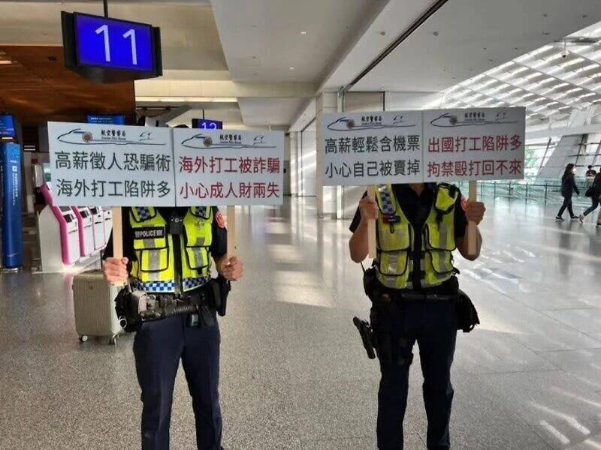
我國在柬埔寨未設立館處，國人在柬國境內倘遇急難需要協助，請即撥打我駐胡志明市辦事處緊急聯絡電話:+84-903927019；或請國內親友撥打「外交部緊急聯絡中心」電話：0800-085-095，以獲得必要協助。
圖片來源：航空警察局
資料來源：外交部

